SISTEM INFORMASI PENDAFTARAN SEKOLAH
PADA YAYASAN AL ABANIYAH BERBASIS WEB

Sri Mulyati ¹⁾, Rohmat Taufiq ²⁾ Dyas Yudi Prianggodo ³⁾, Syaiful Bukhori ⁴⁾
^{1,2,3,4} Teknik Informatika Fakultas Teknik, Universitas Muhammadiyah Tangerang,
Jl. Perintis Kemerdekaan I No.33, Cikokol, Tangerang, Indonesia, 15117
Email: srimulyati@umt.ac.id, syaiful@syaiful@ft-umt.ac.id

Article history  Received ………..  Revised ………..  Accepted ………..  Available online ………..  Keywords  S.W.O.T, RAD, Registration, Information System, School Web | Abstract  Education in Indonesia is one of the many aspects that are affected by the development and progress of the digitalization era. Mentari Bangsa Elementary School currently still uses WhatsApp short messages to convey information, and uses paper forms for the registration process. For now, school promotion media is only done directly by visiting the nearest kindergarten schools, so the school is still having difficulties and needs more time to add school promotions. In this case, the author conducts an analysis using SWOT, Rapid Application Development (RAD) and also the UML design, then designs the appearance of the Mentari Bangsa Elementary School website using the Balsamiq mockup application so that it is hoped that later the school can apply this method that has been designed, to make it easier to convey information, promote schools to accept new students.
Riwayat  Diterima ………..  Revisi ………..  Disetujui ………..  Terbit ………..  Kata Kunci  S.W.O.T, RAD, Pendaftaran, Sistem Informasi, Web Sekolah | Abstrak  Pendidikan di indonesia adalah salah satu dari sekian banyak aspek yang terpengaruh dengan adanya perkembangan dan kemajuan dari era digitalisasi. pada Yayasan Al Abaniyah saat ini masih menggunakan pesan singkat WhatsApp dalam menyampaikan informasi, dan menggunakan form kertas untuk proses pendaftaran. Untuk saat ini media promosi sekolah hanya dilakukan secara langsung dengan mendatangi sekolah-sekolah TK terdekat, sehingga pihak sekolah masih kesulitan dan membutuhkan waktu lebih dalam menyampaikan promosi sekolah. Pada penelitian ini penulis melakukan analisis dengan menggunakan metode SWOT, Rapid Application Development (RAD) dan juga rancangan UML, kemudian merancang tampilan website sekolah Yayasan Al Abaniyah dengan menggunakan aplikasi balsamiq mockup sehingga diharapkan nantinya pihak sekolah dapat mengaplikasikan website yang sudah di rancang ini, agar lebih mudah dalam menyampaikan informasi, mempromosikan sekolah hingga menerima siswa baru.

PENDAHULUAN
Pendidikan di indonesia adalah salah satu dari sekian banyak aspek yang terpengaruh dengan adanya perkembangan dan kemajuan dari teknologi, kemajuan ini terlihat dari berbagai fasilitas dan juga layanan yang ada pada setiap sekolah dan juga universitas yang ada di indonesia. Mulai dari proses pendaftaran, kegiatan belajar mengajar, media pembelajaran, hingga cara atau media promosi sekolah yang kini semakin modern menggunakan website dan juga media sosial (Maghfiroh et al., 2020).
Meskipun demikian pada Yayasan Al Abaniyah masih menggunakan form kertas untuk proses pendaftaran, dan menggunakan cara manual dalam menyampaikan informasi, karena tidak adanya website sekolah sebagai media informasi administrasi maupun akademik. Untuk saat ini media promosi sekolah hanya dilakukan melalui pesan singkat WhatsApp dan mempromosikan secara langsung dengan mendatangi sekolah-sekolah terdekat, sehingga pihak sekolah masih kesulitan dan membutuhkan waktu lebih dalam menyampaikan promosi sekolah. Dengan kondisi yang ada pada saat ini, penulis bersama dengan pihak sekolah berusaha untuk menganalisis dan merancang sebuah solusi untuk menyelesaikan masalah ataupun kekurangan yang sedang dihadapi. Dengan membuat sebuah sistem informasi sekolah berbasis web (Sari et al., 2019). Diharapkan dengan adanya website sekolah ini bisa membantu Yayasan Al Abaniyah menjadi sekolah yang lebih baik.
Sistem Informasi Berbasis Web yang dapat mempermudah pihak sekolah dalam menyampaikan informasi akademik dan administrasi pada Yayasan Al Abaniyah,

METODE PENELITIAN
Dalam pengembangan sistem informasi yayasan berbasis web ini, penelitian menggunakan metode Rapid Application Development (RAD), SWOT (Economics et al., 2020) . Dalam penelitian ini memilih metode Rapid Application Development (RAD) (Yudahana et al., 2023) karena tahapan-tahapannya terstruktur, pengembangan perangkat lunak dapat dilakukan dalam waktu yang cepat dengan menekankan pada siklus waktu yang pendek, software yang dikembangkan dapat diketahui hasilnya tanpa menunggu waktu yang lama karena pengerjaannya di bagi ke dalam modul-modul dan alasan utama menggunakan metode pengembangan Rapid Application Development (RAD) (Yudahana et al., 2023) adalah metode pengembangan ini akan bekerja dengan baik jika diterapkan pada aplikasi yang berskala kecil. Metode pengembangan Rapid Application Development (RAD) mengalami empat tahapan siklus pengembangan yaitu (Yudahana et al., 2023) :
- Fase Analisis Perencanaan
Fase ini dimulai dengan menentukan kebutuhan proyek (project requirements). Selama fase ini, peneliti harus menentukan persyaratan yang harus dipenuhi seperti mengidentifikasi layanan, batasan, serta harapan dari sistem yang akan dibangun. Pada fase analisis perencanaan ini pengguna dan peneliti saling bertukar pendapat untuk memecahkan masalah yang sedang terjadi, menentukan apa saja yang dibutuhkan untuk membuat sistem aplikasi, dan apa saja fitur yang pengguna butuhkan untuk memaksimalkan setiap sistem yang dibangun, karena pada tahap ini merupakan langkah awal keberhasilan pembuatan sistem serta dapat menghindari kesalahan komunikasi antara pengguna dan peneliti.
- Fase Analisis Perancangan
Pada fase analisis perancangan peneliti menganalisis semua kegiatan dalam arsitektur sistem secara keseluruhan dengan merancang prototipe dari sebuah sistem yang akan dibangun, pada tahap ini juga perlu memastikan apakah rancangan yang dibuat sudah sesuai dengan kebutuhan user. Pada fase perancangan ini peneliti mengusulkan sistem agar berjalan dengan baik dan diharapkan dapat mengatasi masalah-masalah yang ada, dengan tahapan analisis sistem yaitu UML (Unified Modelling Language) agar lebih memahami langkah-langkah untuk membangun sistem secara fisik . Perancangan basis data dilakukan dengan menggunakan class diagram yang menggambarkan hubungan antar entity yang ada pada use case diagram dan spesifikasi tabel.
- Fase Pengembangan
Saat proses pengembangan ini peneliti harus terus mempertimbangkan umpan balik dari user. Baik itu fitur, fungsi, antarmuka, serta semua aspek arsitektur sistem. Jika prosesnya berjalan lancar, peneliti dapat melanjutkan ke langkah berikutnya yaitu implementasi dan finalisasi sistem. Jika tidak, prosesnya akan terus berulang. Pada fase ini dimulai dengan membuat sistem yang sudah direncanakan, memulai menyusun suatu kode program atau biasa disebut coding, untuk merubah desain sistem yang telah dibuat menjadi sebuah aplikasi yang telah direncanakan agar dapat digunakan.
4. Fase Implementasi dan Finalisasi
Tujuan dari fase implementasi dan finalisasi adalah untuk menunjukkan sistem yang digunakan serta batasan dalam implementasi, serta menguji sistem yang telah dibangun agar dapat diketahui apakah sistem tersebut telah sesuai dengan spesifikasi analisis dan perancangan yang telah diidentifikasi sebelumnya. Pengujian sistem ini pada semua komponen perlu diuji secara menyeluruh dengan Black Box Testing agar dapat mengurangi risiko cacat pada sistem. Black-Box Testing merupakan teknik pengujian perangkat lunak yang berfokus pada spesifikasi fungsional dari perangkat lunak. Hasil akhir dari fase implementasi dan finalisasi ini adalah untuk mengoptimalkan stabilitas sistem, meningkatkan interface, melakukan pemeliharaan, dan membuat dokumentasi.

Perancangan diagram UML
Tahap perancangan ini dilakukan untuk memodelkan rancangan secara virtual atau objek. Perancangan ini menggunakan use case diagram, activity diagram, sequence diagram dan class diagram.

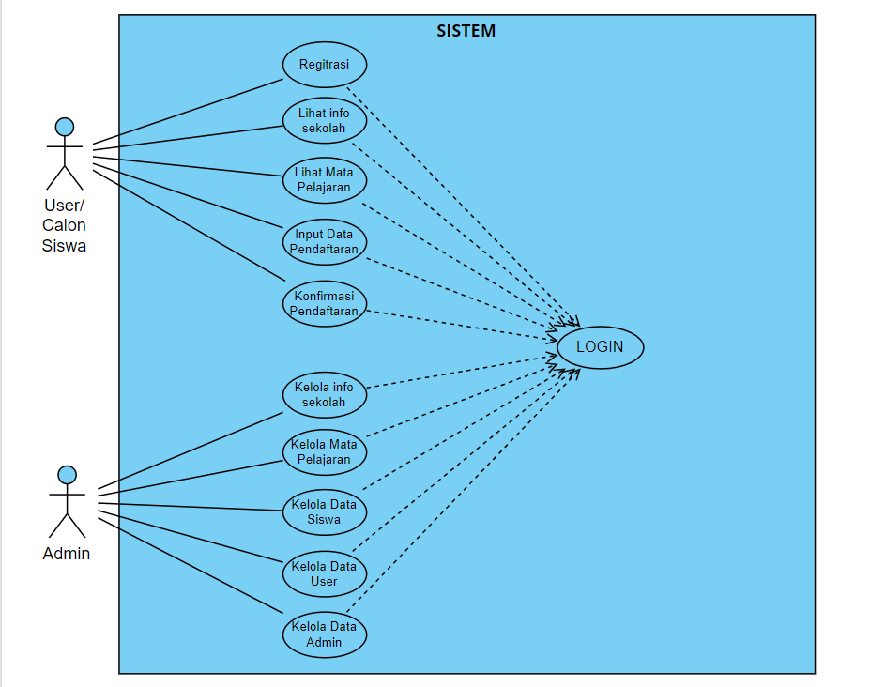
Gambar 1.Use Case Diagram

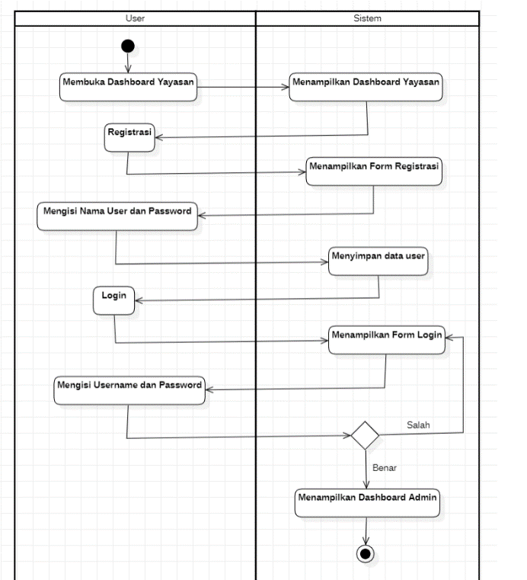
Gambar 2. Activity Diagram Login User

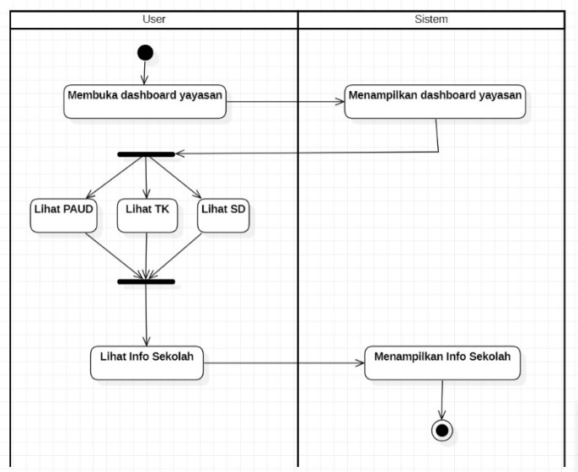
Gambar 3. Activity Diagram Info Sekolah User

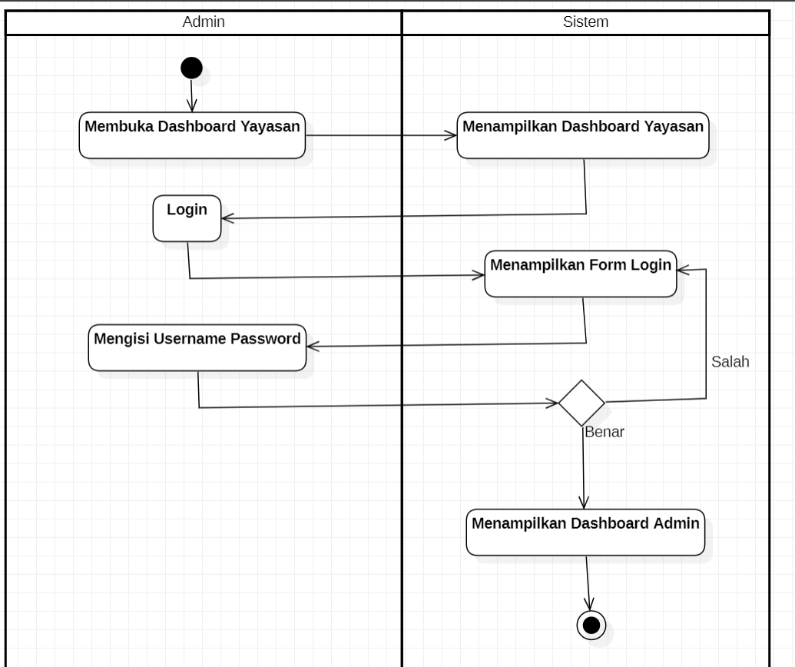
Gambar 4. Activity Diagram Login Admin

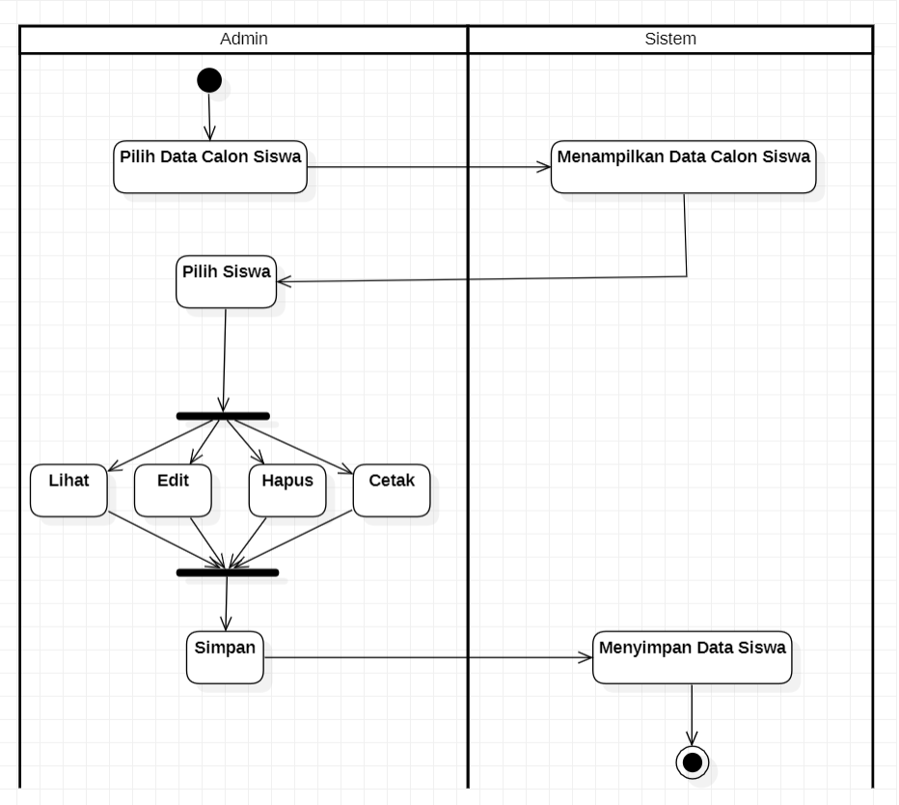
Gambar 5. Activity Diagram Mengelola
Calon Siswa

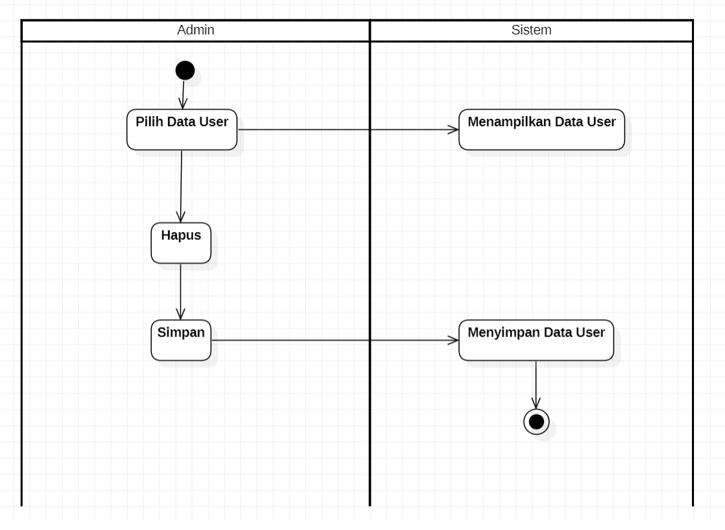
Gambar 6. Activity Diagram Mengelola Data User

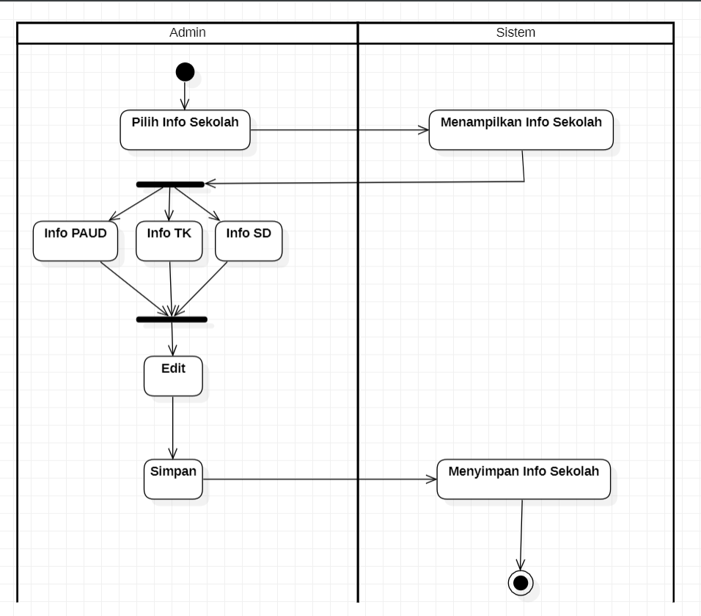
Gambar 7. Activity Diagram Mengelola
Info Sekolah

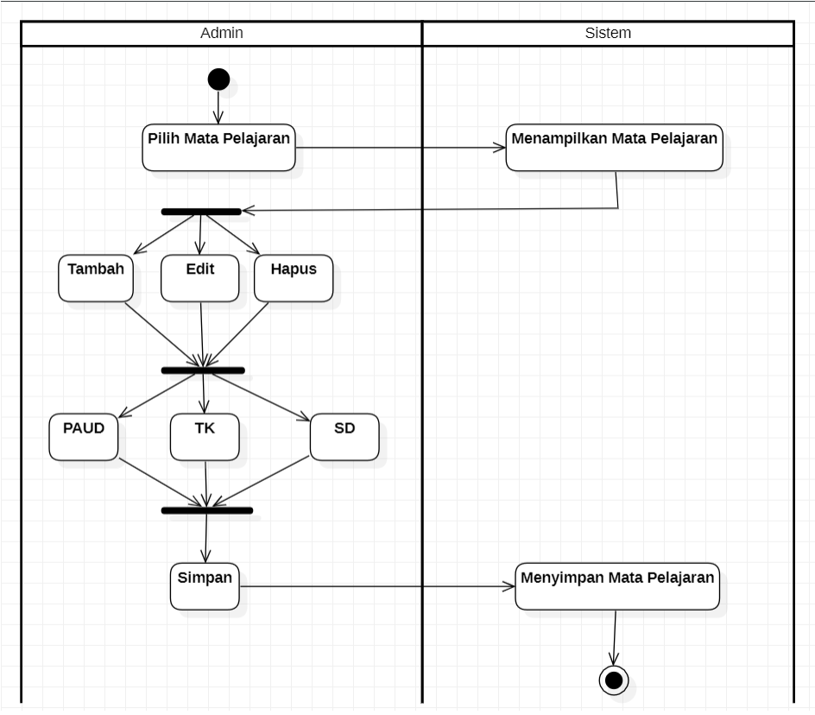
Gambar 8. Activity Diagram Mengelola
Mata Pelajaran

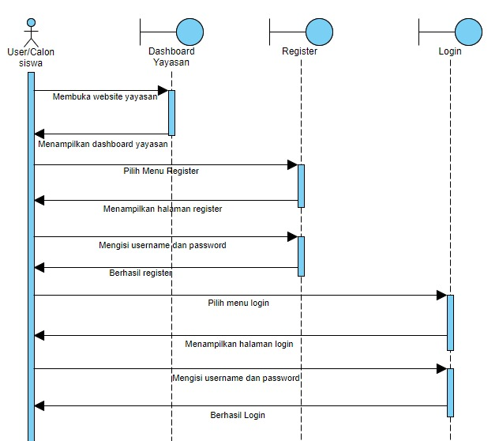
Gambar 9. Sequence Diagram Login User

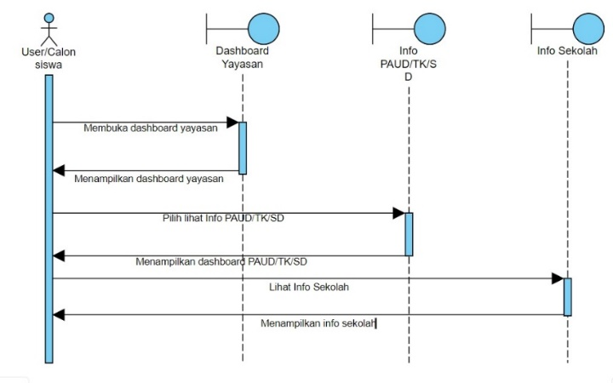
Gambar 10. Sequence Diagram Info Sekolah User

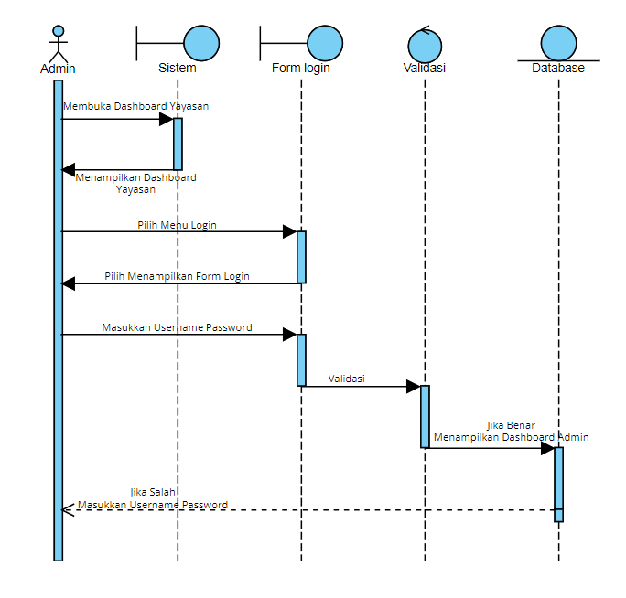
Gambar 11. Sequence Diagram Login Admin

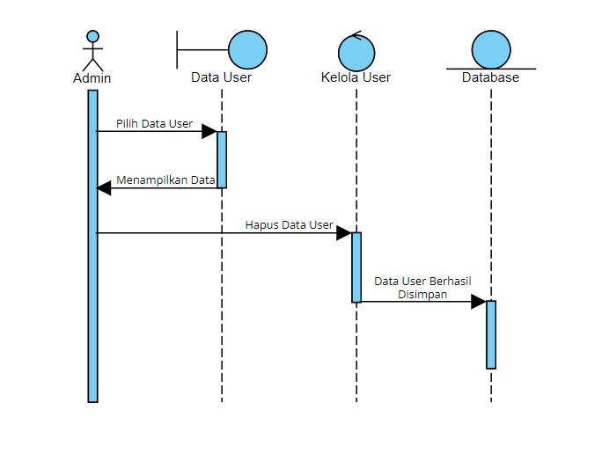
Gambar 12. Sequence Diagram Mengelola
Data User

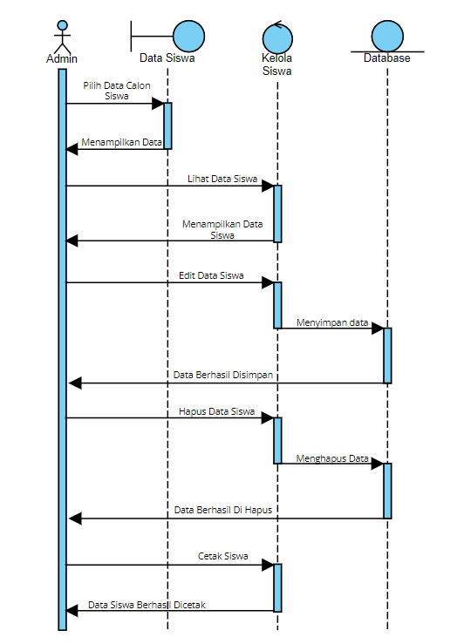Gambar 13. Sequence Diagram Mengelola
Calon Siswa

Gambar 14. Sequence Diagram Mengelola
Data User

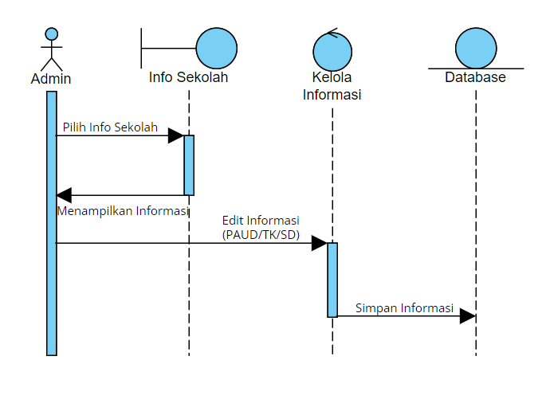
Gambar 15. Sequence Diagram Mengelola
Info Sekolah

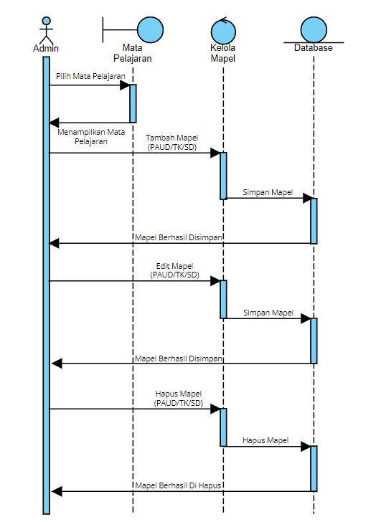

Gambar 16. Sequence Diagram Mengelola
Mata Pelajaran

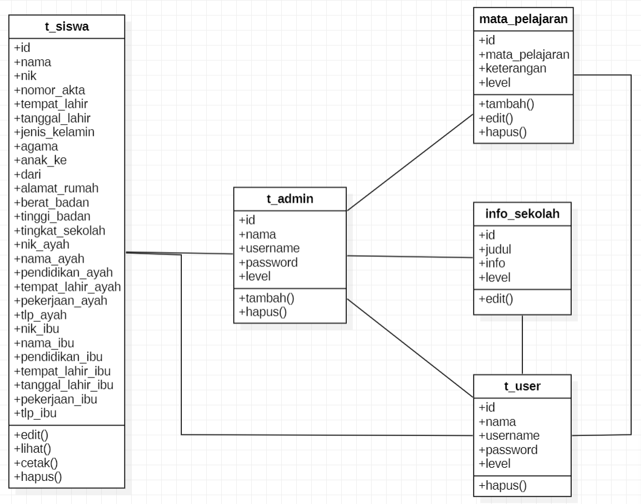
Gambar 17. Class Diagram

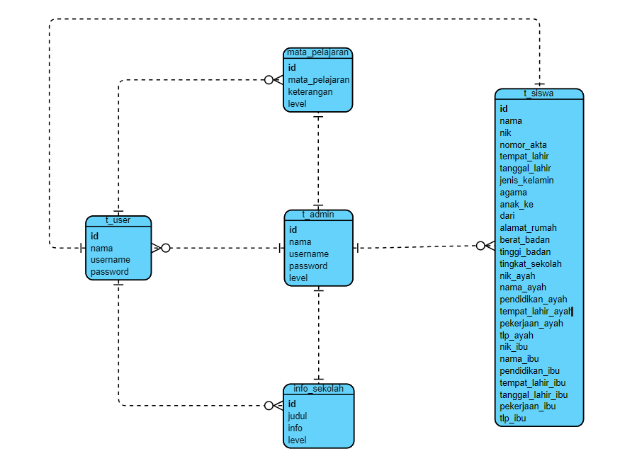

Gambar 18. Entity Relationship Diagram

Rancangan Tampilan Website
Perancangan tampilan dari website sistem informasi sekolah pada yayasan Al Abaniyah ini dirancang sebagai acuan untuk mengembangkan tampilan yang menarik bagi pengguna. Tampilan website dibuat sesederhana mungkin agar mempermudah penggunanya. Pada website ini terdapat tiga halaman utama yaitu halaman untuk administrator, dan orang tua siswa. Rancangan tampilan dashboard Yayasan, Rancangan tampilan login, Rancangan tampilan info PAUD/TK/SD, Rancangan tampilan form pendaftaran.

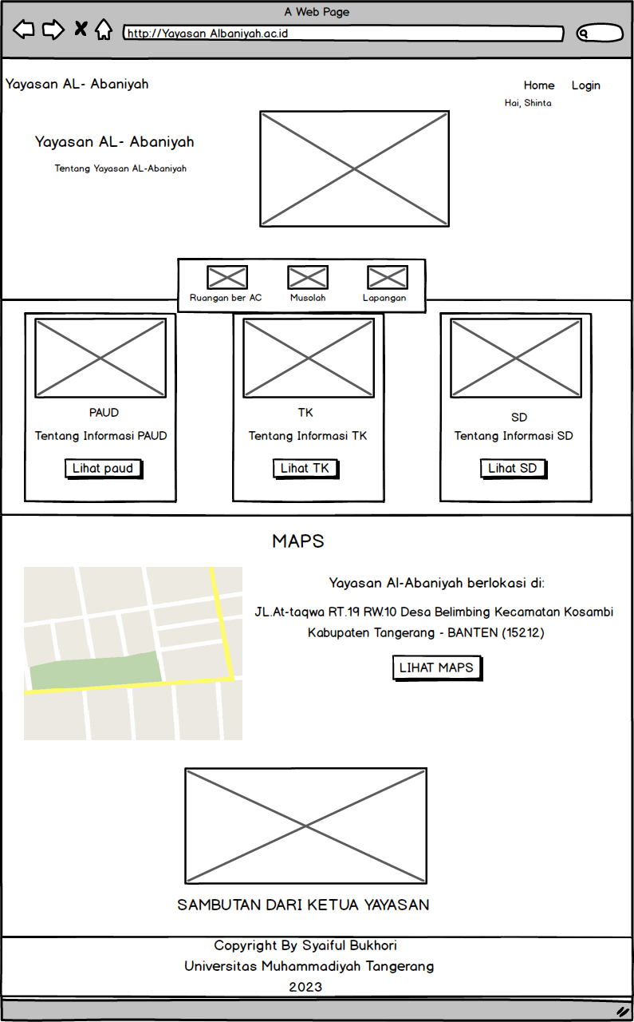
Gambar 19. Rancangan Tampilan
Dashboard Yayasan

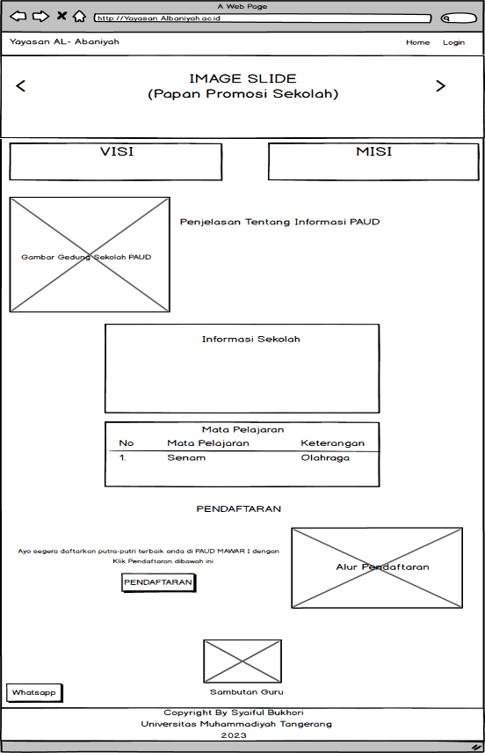
Gambar 21. Rancangan Tampilan Info PAUD/TK/SD

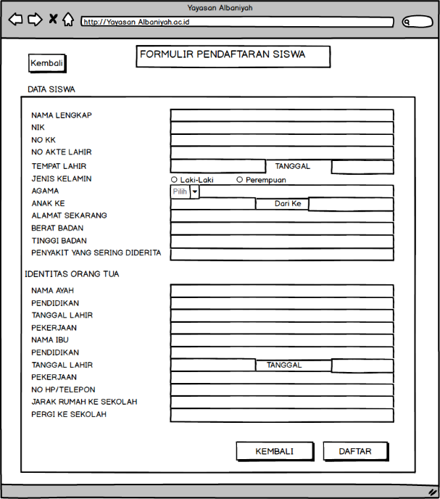
Gambar 22. Rancangan Tampilan Form Pendaftaran

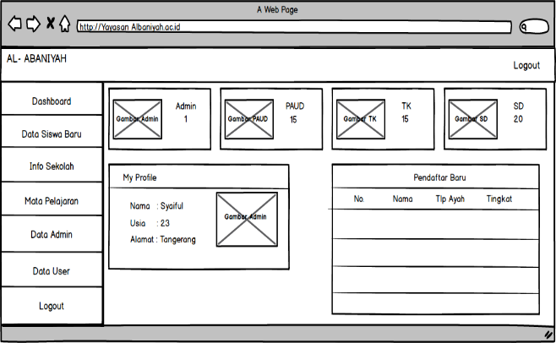
Gambar 23. Rancangan Tampilan
Dashboard Admin

HASIL DAN PEMBAHASAN
Hasil yang diperoleh dari penelitian ini berupa tampilan Dashboard Yayasan, Halaman PAUD/TK/SD, Form Pendaftaran Siswa, Form Admin, dan Form User.

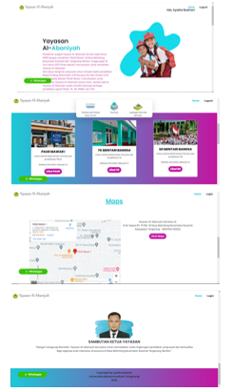
Gambar 24. Dashboard Yayasan

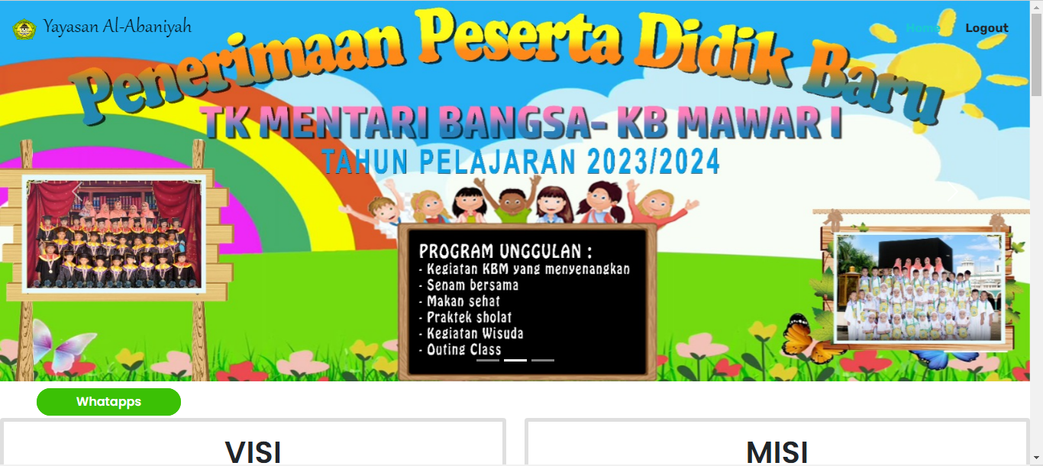
Gambar Halaman PAUD/TK/SD
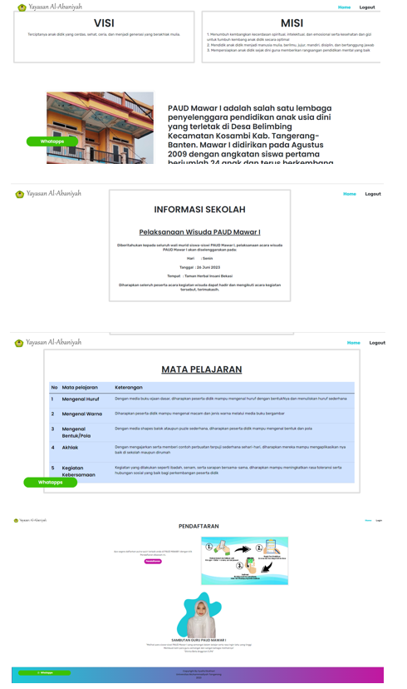
Gambar 26. Halaman PAUD/TK/SD

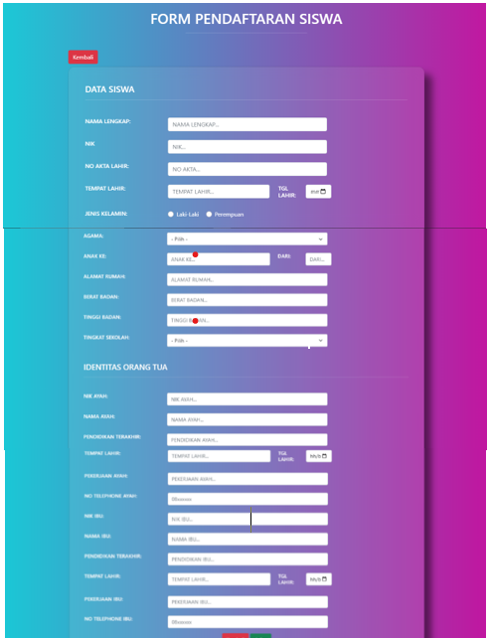
Gambar 27. Form Pendaftaran Siswa

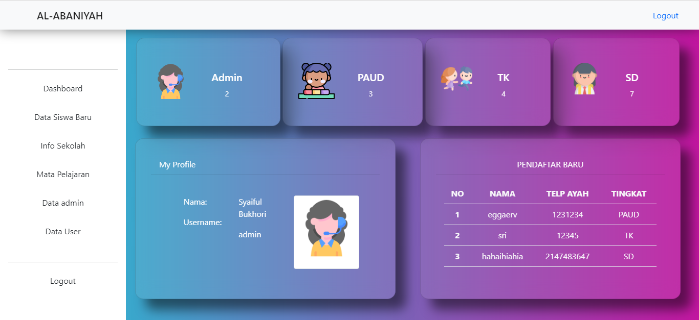
Gambar 28. Form Admin

KESIMPULAN
Setelah menyelesaikan penelitian pada Yayasan Al Abaniyah dan melakukan tahapan penelitian, ada banyak hal yang penulis dapatkan baik itu pengalaman, relasi, dan juga pengetahuan terkait dunia pendidikan yang ada di lingkungan masyarakat sekitar. Berdasarkan uraian yang telah dijelaskan oleh penulis pada bab sebelumnya, maka hasil yang dapat disimpulkan sebagai berikut:
- Dengan adanya sistem informasi sekolah berbasis website yang dirancang bangun ini, diharapkan nantinya pihak yayasan dapat menyampaikan informasi akademik dan administrasi sekolah melalui website, sehingga tidak perlu menyampaikan informasi secara manual menggunakan form kertas.
- Dengan adanya fitur sistem pendaftaran online berbasis website ini diharapkan dapat menghilangkan beban biaya percetakan form kertas pendaftaran dan juga membuat sistem pendaftaran pada Yayasan Al Abaniyah menjadi lebih efisien.
- Dengan rancang bangun website ini juga diharapkan nantinya dapat menjadi media promosi yayasan, dengan membuat poster ataupun promosi yang dilakukan pihakyayasan dalam menarik perhatian saat masa penerimaan peserta didik baru.

REFERENSI
Economics, P., Khaldoon, A., Ahmad, A., Wei, H., Yousaf, I., Ali, S. S., Naveed, M., Latif, A. S., Abdullah, F., Ab Razak, N. H., Palahuddin, S. H., Tasneem Sajjad , Nasir Abbas, Shahzad Hussain, SabeehUllah, A. W., Gulzar, M. A., Zongjun, W., Gunderson, M., Gloy, B., Rodgers, C., Orazalin, N., Mahmood, M., … Ishak, R. B. (2020). No 主観的健康感を中心とした在宅高齢者における 健康関連指標に関する共分散構造分析Title. Corporate Governance (Bingley), 10(1), 54–75.
Maghfiroh, A., Henderi, H., & Maulani, G. (2020). Rancangan Sistem Informasi Pendaftaran Siswa Baru Berbasis Web Pada Smk Putra Rifara. Jurnal Ilmiah Matrik, 22(1), 1–7. https://doi.org/10.33557/jurnalmatrik.v22i1.850
Sari, E. P., Wahyuni, A., & Narti, N. (2019). Sistem Informasi Sekolah Berbasis Web. Indonesian Journal on Software Engineering (IJSE), 5(1), 87–94. https://doi.org/10.31294/ijse.v5i1.5867
Yudahana, A., Riadi, I., & Elvina, A. (2023). Perancangan Sistem Informasi Pendaftaran Peserta Didik Baru (Ppdb) Berbasis Web Menggunakan Metode Rapid Apllication Development (Rad). Rabit : Jurnal Teknologi dan Sistem Informasi Univrab, 8(1), 47–58. https://doi.org/10.36341/rabit.v8i1.2977

